C. 5 .2 : Extraire des informations pour donner du sens
C.6.2 : Décrire, expliquer et raconter une situation
Consigne :En équipe, après avoir rempli le tableau, vous devez montrer sur votre cahier en faisant un développement construit les différentes formes de collaboration de la France de Vichy avec l’Allemagne nazie.

Le régime de Vichy dans la Collaboration

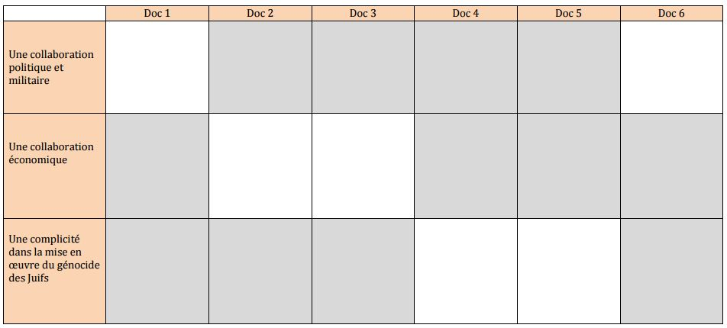
Vocabulaire :
- La collaboration :

- La milice :

